UD02: Prevención de riscos laborais e protección ambiental
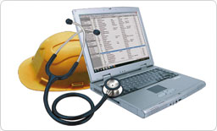

Táboa de contidos
0. Introdución 4
0.1 Lexislación sobre a seguridade e a saúde no traballo. 4
0.2 Definicións 5
0.2.1 Termos de PRL 5
0.2.2 Danos no traballo. 6
0.3 Factores de risco na informática e medidas xerais de prevención. 7
1. Prevención na informática e riscos. 9
1.1 Normas do taller. 9
1.2 Ergonomía 10
1.3 Riscos na informática 13
1.3.1 Risco por disconfort térmico. 13
1.3.2 Risco por disconfort acústico. 13
1.3.3 Risco por manipulación manual de cargas 13
1.3.4 Risco polo uso de pantallas de visualización de datos. 14
1.3.5 Risco por trastornos muscoesqueléticos. 14
1.3.6 Risco psicosociais. 15
1.4 Sinais de seguridade. 15
1.4.1 Clasificación das sinais 16
1.5 Ferramentas e precaucións. 19
1.6 Os EPI 20
1.5.1 Requisitos dos EPI 20
1.5.2 EPIs habituais na informática. 21
1.5.3 Clasificación dos EPI 21
1.7 Que facer no caso de incendio? 23
1.7.1 O triángulo do lume. 23
1.7.2 Sistemas de extinción do lume. 23
2 Procedemento de seguridade cos equipamentos informáticos. 25
2.1 A electricidade electrostática. 25
3. Reciclaxe 27
I. Bibliografía. 28

0. Introdución
Neste apartado abordaremos conceptos habituais no eido da protección e seguridade no traballo.

0.1 Lexislación sobre a seguridade e a saúde no traballo.
A seguridade no traballo atópase amparada legalmente por:

- Lei de prevención de riscos laborais (LPRL) que indica como se deben realizar os traballos con garantías para os traballadores. Podes consultala nesta ligazón do «BOE» núm. 269, de 10/11/1995.
- A Constitución do Reino de Español que no artigo 40.2 indícanos que vela pola seguridade e a saúde no traballo.
- A Comunidade Económica Europea que por medio das directivas europeas indica como deben ser seguros os postos de traballo. A principal directiva é Directiva 89/391/CEE.

Tarefa 1: Busca na Constitución o artigo 40.2 e indica nun resumo o que nos di.
40,2. Ademais, os poderes públicos fomentarán unha política que garanta a formación e readaptación profesionais, mirarán pola seguridade e hixiene no traballo e garantirán o descanso necesario, mediante a limitación da xornada laboral, as vacacións periódicas retribuídas e a promoción de centros adecuados.

0.2 Definicións
Nesta unidade é preciso manexar os seguintes termos con precisión.

0.2.1 Termos de PRL

1-Risco laboral
Posibilidade de que un traballo sufra un determinado dano derivado do traballo. Para cualificar o risco dende o punto de vista da súa gravidade valorase en conxunto a probabilidade de que se produza e a súa severidade.

2- Risco laboral grave ou inminente.
Aquel que resulte probable de que se materialice nun futuro próximo podendo ser grave para a saúde dos traballadores.

3- Prevención.
Conxunto de actividades ou medidas adoptadas ou previstas en todas as fases da actividade da empresa co fin de evitar ou diminuír os riscos derivados do traballo.

4- Condicións de traballo.
Calquera característica do traballo que poder influír na xeración de riscos para a seguridade ou a saúde do traballador.

5- Danos derivados do traballo.
Enfermidades, patoloxías ou lesións sufridas co motivo da realización dun traballo.

6- Equipo de traballo.
Calquera máquina, aparato, instrumento ou instalación empregada para a realización dunha tarefa laboral.
Tarefa 2: Relaciona cada suposto cos termos: risco laboral, prevención, condicións de traballo, danos derivados do traballo e equipo de traballo.
Suposto | Termo
- No teu posto de técnico informático tiñas que realizar a soldadura de compoñentes electrónicos con estano. Recentemente fuches diagnosticado dun cancro de pulmón e con altas concentracións de estano.
- No teu posto de traballo ves que un computador ten o cable de alimentación pelado.
- O teu xefe obrígavos a realizar un curso formativo cunha nova máquina que vai instalar no traballo.
- O teu compañeiro sempre que monta un computador emprega luvas.

0.2.2 Danos no traballo.
Os danos xerados na realización dunha tarefa profesional poden ser dous tipos: enfermidade profesional ou accidente laboral.
- Enfermidade profesional, Aquela que aplica a un colectivo profesional por unha exposición constante a situacións adversas.
- Accidente laboral, suceso que ocorre de maneira fortuíta e xera un dano a un traballador.
Tarefa 3: Relaciona cada suposto se é unha enfermidade profesional ou laboral
Suposto | Termo
- Caída dende unha escaleira ao colocar o material informático nun andel do taller.
- Golpe nun dedo ao cerrar a caixa dun computador.
- Cancro por respirar sustancias perigosas no teu traballo de maneira habitual.
- No teu traballo empregas maquinaria moi ruidosa e non se empregan os EPIS. Co tempo sofres xordeira.

0.3 Factores de risco na informática e medidas xerais de prevención.
O empresario debe levar a cabo a súa acción preventiva dos riscos laborais de acordo a uns principios. Os factores máis frecuentes de risco na informática son:
- Posturas forzadas.
- Corte: os equipos contan con elementos metálicos que adoitan presentar arestas cortantes á hora de manexalos. Ademais, para a realización de certas tarefas deberás usar elementos punzantes ( cúter, chaves de parafusos…), cos cales non é estrano que sufras cortes (de pouca gravidade).
- Lume: o incendio en instalacións de computadores é máis frecuente do que se pensa xa que algúns condutores poden acadar temperaturas moi altas.
- Esmagamento: é habitual que manexes grandes volumes ou equipos pesados sen darche conta diso (monitores de alta resolución, plotters , impresoras láser , caixas de equipos…). A parte dos riscos anatómicos xa mencionados (por posturas forzadas), son habituais as caídas de equipos que, (no caso de chocar contra as túas mans ou pernas), pódenche provocar accidentes por esmagamento. Este risco é moito maior cando estás nas zonas de almacén
- Manipulación de cargas.
- Carga mental.
- Manexo de instalacións eléctricas.
- Materiais con risco de incendio.

Para isto existen un conxunto de medidas xerais para evitar os riscos como son:
- Seguridade: Conxunto de técnicas que actúan sobre as causas dos riscos para eliminalos ou reducilos. Divídense en:
  - Medidas de prevención: teñen por obxecto eliminar ou reducir os riscos, actuando sobre as súas causas. Por exemplo, utiliza materiais ignífugos no lugar de traballo.
  - Medidas de protección: cando non é posible eliminar os riscos, teñen por obxecto, protexer aos traballadores. Por exemplo, se no lugar de traballo non é posible utilizar materiais ignífugos, débese proporcionar suficiente material contra incendios por se se produce un.
- Ergonomía: Ten por obxecto adaptar as condicións de traballo ás características persoais de cada traballador.
- Hixiene no traballo: Son as técnicas que estudan os riscos físicos, químicos e biolóxicos que se dan no lugar de traballo para evitar que prexudiquen a saúde do traballador.
- Carga mental: Engloba as técnicas que tratan de evitar os danos psicolóxicos que se poden causar ao traballador (por exemplo, estrés) como consecuencia da organización do traballo.
- Información e educación
- Recoñecementos médicos.

1. Prevención na informática e riscos.

1.1 Normas do taller.
Normas de seguridade
- Retirar aneis, pulseiras, reloxos, cadeas e ter o pelo recollido. Axustar a roupa para evitar enganches.
- Evitar coas mans húmidas ou coa roupa mollada.
- Todas as mesas e o espazo do taller ten que estar ordenado e limpo.
- Calquera persoa que sufra un dano no taller debe avisar ao docente.
- O material empregado deixarase sempre na mesma localización.
- Non se permite a existencia de bebidas e alimentos.
- Quedan prohibidas as bromas, xogos ou análogos. Isto pode provocar un accidente no taller.
- Cubrir con cinta aqueles bordes de pezas que sexan afiados e poida provocar cortes.
- Desconectar da alimentación eléctrica o equipo antes de realizar calquera operación.
- Recorda empregar o material antiestático e conectalo a unha toma de terra.
- Non tocar as partes quentes dos dispositivos como poden ser: disipadores, procesadores, ...
- Aqueles equipos que teñan un funcionamento sospeitoso etiquetarase cun “x” indicando o posible dano e a data.
Normas de uso.
- O alumnado só empregará o material asignado e non compartirá con outros grupos.
- Non se malgastará material e faremos fincapé en reutilizar e reciclar os materiais.
- Para empregar ferramentas como o aspirador, compresor, .. deberás pedir autorización ao docente.

Tarefa 4: Que outras normas poderíamos incorporar no taller para evitar accidentes?

1.2 Ergonomía
O informático a maior parte da súa xornada laboral transcorre sentado fronte a un computador. Sendo habitual molestias nas costas, a vista, as pernas e o pescozo.
Para evitar isto é fundamental seguir unhas normas de prevención para estas doenzas, que eviten posibles enfermidades posteriores. Estamos a falar da ergonomía do informático, e dalgúns consellos indispensables para traballar da mellor forma posible.

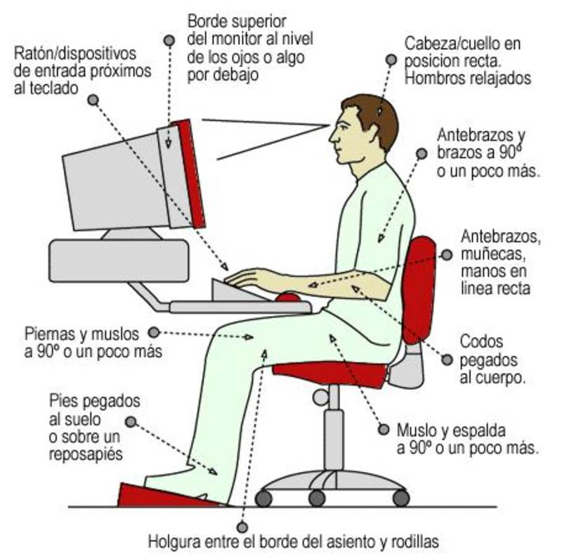
Fonte: https://www.galdon.com/blog/la-ergonomia-del-informatico/

Correcta iluminación.
Tanto se se trata de natural como artificial, a iluminación debe ser indirecta. Xanelas nos laterais, do mesmo xeito que fluorescentes, para non provocar reflexos que entorpezan a visión da pantalla.

Pantalla do computador
Desde o punto de vista da ergonomía, é moi importante axustar adecuadamente o brillo e contraste do monitor, e non deixar que se acumule po no mesmo. A pantalla non debe estar nunca colocada de lado, senón de fronte, a unha distancia mínima de 50 centímetros. Isto axudará a que non se resequen os ollos e evitando o proído.

Cadeira e mesa axeitadas.
O mobiliario tamén é importante para unhas correctas normas ergonómicas. A cadeira debe ser axustable en altura e reclinación; e a mesa o suficientemente grande como para colocar con comodidade os documentos que se necesiten.

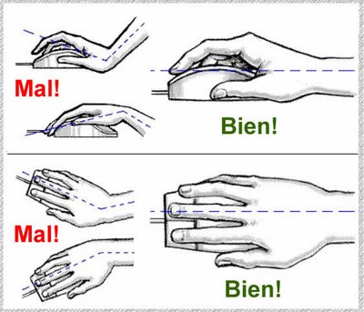
Unha correcta postura diante do computador
Son moitas horas sentado fronte ao computador e son precisas as seguintes recomendacións básicas como:
- A rectitude nos ombreiros, pero relaxados, sen tensión.
- As costas rectas e os pés planos no chan ou repousapés, para facilitar a circulación. É moi frecuente que durante as horas fronte ao computador ínchense os nocellos,
- Non dobrar as pernas cara atrás ou cruzalas.
- En canto ao uso do rato, debe ser un deseño cómodo, e recoméndase empregar almofada baixo o antebrazo ou a boneca se é preciso

Descansos.
Realizar pequenas pausas para estirar as pernas e descansar os ollos. O idóneo sería facelo cinco minutos por hora de traballo. Eses cinco minutos poderíanse aproveitar para facer algúns estiramentos que eviten ou reduzan o agarrotamento dos músculos.

Tarefa 5: Comenta en clase realizando unha tormenta de ideas que elementos de ergonomía podes mellorar na túa casa ao empregar o computador.

1.3 Riscos na informática

1.3.1 Risco por disconfort térmico.
Prodúcese disconfort térmico cando a temperatura interna do corpo non se mantén dentro dos límites fisiolóxicos normais. A temperatura óptima atópase entre os 17°C e os 27°C e a humidade relativa entre o 30% e o 70%. Ten en conta as seguintes medidas de prevención:
- Mantén unha ventilación adecuada da estancia.
- Acende, se é necesario, o sistema de aire acondicionado ou a calefacción. Ten en conta a opinión do resto de compañeiros para alcanzar unhas condicións agradables para todos.

1.3.2 Risco por disconfort acústico.
Prodúcese por un nivel sonoro que molesta e que pode perturbar, producido por equipos de traballo como fotocopiadoras, aires acondicionados, teléfonos, moitos traballadores conversando nun único espazo, ... . O ruído ambiental non debe superar os 50db. Ten en conta as seguintes medidas de prevención:
- Evita berros ou tons elevados de voz cando te comuniques con outras persoas.
- Desprázate a un espazo pechado onde non poidas molestar aos teus compañeiros.
- Regula o timbre do teu teléfono para que non resulte molesto cando che chamen.
- Trata de traballar nunha zona independente cando necesites utilizar dispositivos, como servidores e aparellos eléctricos, cuxo ruído pode resultar molesto

1.3.3 Risco por manipulación manual de cargas
A manipulación manual de cargas consiste no transporte de cargas por nós mesmos. Ten en conta as seguintes medidas de prevención:
- Non realices movementos bruscos e forzados do corpo e procura variar de tarefa con frecuencia.
- Evita a manipulación de cargas pesadas (de máis de 25Kg no caso dos homes e de máis de 15Kg no caso das mulleres).
- Manipula as cargas con axuda de medios auxiliares (carretillas) ou con axuda doutras persoas sempre que sexa posible.
- Evita virar o tronco mentres manipulas as cargas.
- Sitúa os obxectos para manipular á altura comprendida entre os xeonllos e os ombreiros.

1.3.4 Risco polo uso de pantallas de visualización de datos.
Ten en conta as seguintes medidas de prevención:
- Coloca a pantalla a uns 40 cm de distancia e a parte superior da pantalla á altura dos ollos.
- Utiliza o pousadoiro no teclado.
- Traballa coa man apoiada sobre o rato, a boneca recta e o cóbado apoiado sobre a mesa formando un ángulo de 90°.
- Utiliza un porta-documentos cando a tarefa principal consista en pasar páxinas.
- Coloca a pantalla de visualización de datos lateralmente ás fontes de iluminación.
- Gradúa o brillo e o contraste mediante os mandos.
- Utiliza filtros de luz azul se vas traballar con pantallas pouco tempo antes de irnos a durmir, xa que interfire co noso reloxo biolóxico

1.3.5 Risco por trastornos muscoesqueléticos.
Un trastorno musculoesquelético é unha lesión dos músculos, tendóns, ligamentos, nervios, articulacións, cartilaxes, ósos ou vasos sanguíneos dos brazos, as pernas, a cabeza, o pescozo ou as costas que se produce ou se agrava por tarefas laborais como levantar, empuxar ou manter a mesma postura durante moito tempo. Ten en conta as seguintes medidas de prevención:
- Mantén o corpo ergueito en todo momento para previr deformacións da columna.
- Evita os xiros e inclinacións importantes do tronco cara a adiante ou cara aos lados.
- Cambia de posición con frecuencia para evitar a fatiga física.

1.3.6 Risco psicosociais.
Unha mala planificación das tarefas para realizar, o estrés xerado por unha reunión ou visita importante ou a presión á que podes estar sometido para cumprir os obxectivos marcados son varios exemplos deste risco. Se estas condicións son deficitarias, poden dar lugar a:
- Estrés.
- Burnout.
- Acoso psicolóxico no traballo (APT).
- Violencia:
  - Acoso sexual.
  - Acoso discriminatorio.
  - Violencia ocupacional externa (VOE).

Vídeo explicativo sobre os riscos na informática.
https://youtu.be/UfuwbQgrzcY

1.4 Sinais de seguridade.
O Real Decreto 485/1997 do 14 de abril fai referencia a sinalización no marco laboral e como deben ser. Empregaremos as sinais sempre que non sexa posible eliminar un risco. Existen diferentes tipos de sinais como son:
- Ópticas. Baséanse nas cores e as formas para avisar por medio da vista.
- Acústicas. Empregan a emisión de sons para advertirnos da proximidade dun perigo e soen complementarse coas ópticas.
- Olfactivas. Este tipo de sinal acostúmase empregar na industria química como poden ser o fume, a gasolina, ....
- Táctiles.

Tarefa 6: Comenta en clase realizando unha tormenta de ideas que sinais de prevención de riscos atopamos dende que saímos da casa ata chegar ao centro. Recorda indicar unha de cada tipo.

1.4.1 Clasificación das sinais
Os Sinais de Seguridade, segundo o Ministerio de Traballo, son unha sinalización que, referida a un obxecto, actividade ou situación determinada, proporciona unha indicación ou unha obrigación relativa á seguridade ou a saúde no traballo.

Hai 5 tipos de sinais principais de seguridade: Sinais de Obrigación, Sinais de Perigo, Sinais de Auxilio, Sinais de Prohibición e Sinais de Equipos Contraincendios.

Tipo de sinal | Función | Formato | Características
Perigo | Avisa dun risco |  | Forma: Triangular  Cor: Amarelo  Borde: Negro
Prohibición | Prohibe un determinado comportamento | 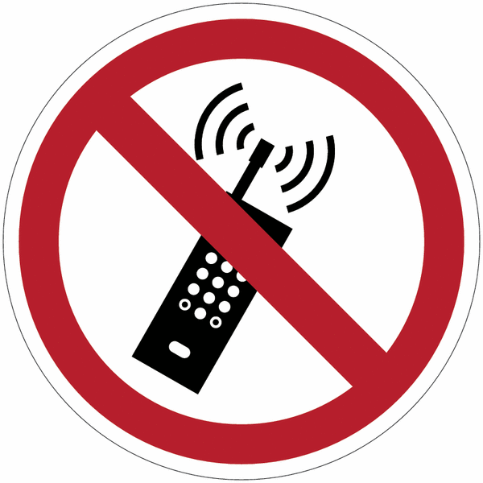 | Forma: redonda  Cor: Branco  Borde: Vermello.
Obrigación | Obriga a un determinado comportamento. |  | Forma: redonda  Cor: Azul  Borde: Branco.
Contra incendios | Indican onde se atopan os equipos antiincendios. |  | Forma: Cadrada  Cor: Vermello  Borde: Branco.
Sinais de auxilio | Indican as salidas de evacuación e os puntos de socorro. | 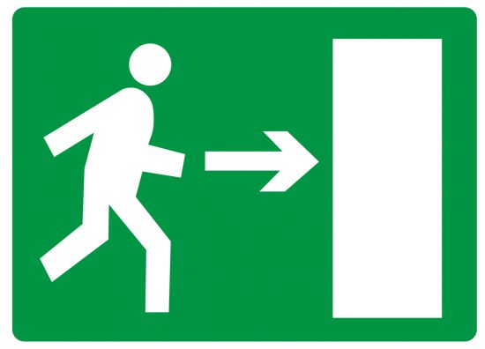 | Forma: Cadrada  Cor: Verde.  Borde: Branco.

Tarefa 7: Busca dúas sinais de cada tipoloxía que se poidan empregar na clase.
Tarefa 8: Realiza nos seguintes supostos unha ficha na que analices as causas, consecuencias e medidas preventivas ao ver estas sinais. Achégase un exemplo
(A) Risco: golpes e cortes con ferramentas.
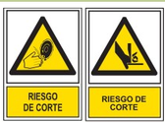 | Causas
 | O traballador pode sufrir un corte ao entrar en contacto unha parte do corpo cos obxectos cortantes.
 | Consecuencias
 | Lesións fundamentalmente nas extremidades superiores.
Medidas preventivas
- Formar aos traballadores no emprego das ferramentas.
- Verificar o bo funcionamento das ferramentas e se están limpas.
- As zonas de agarre como mangos non están deteriorados.
- Manter as partes cortes da ferramentas tapadas cando non se usan para evitar cortes.

(B) Risco: electrocucións ou contactos eléctricos.
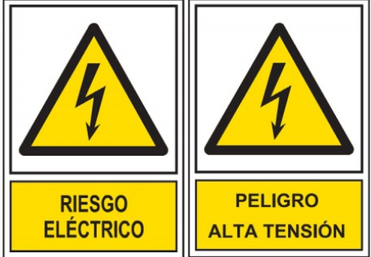 | Causas
 | Consecuencias
Medidas preventivas

(C) Risco: electrocucións ou contactos eléctricos.
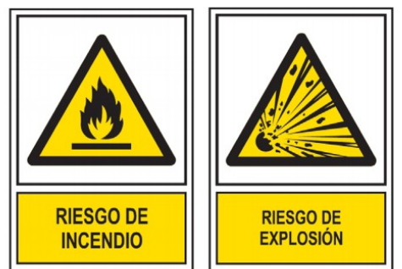 | Causas
 | Consecuencias
Medidas preventivas

(D) Risco: caida de ferramentas, traballadores e materiais transportados.
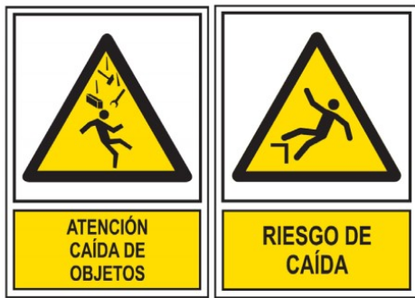 | Causas
 | Consecuencias
Medidas preventivas

Podes consultar diferentes sinais neste portal https://www.seton.es/senalizacion-vertical

1.5 Ferramentas e precaucións.
Nas prácticas do taller empregaremos diversas ferramentas e a continuación amosamos un resumo daquelas máis destacadas e que coidados debemos ter.

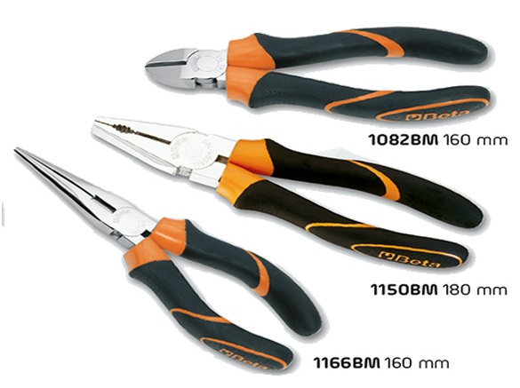
Alicates
- Para cortar arames grosos, virarase a ferramenta nun plano perpendicular ao arame, suxeitando un dos extremos do mesmo; empregar lentes contra impacto.
- Non se usarán para afrouxar ou soltar parafusos.
- Nunca se usarán para suxeitar pezas pequenas a tradear.
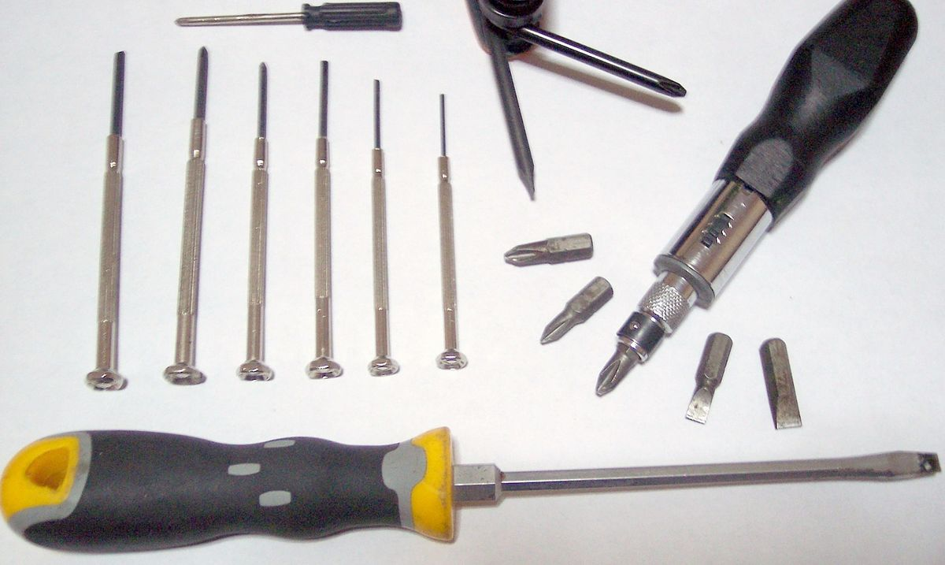
- Evitarase o seu uso como martelo.

Desaparafusadores
- Transportaranse en fundas adecuadas, nunca soltos nos petos.
- As caras estarán sempre ben amoladas.
- Folla e cabeza estarán ben suxeitas.
- Non se virará o vástago con alicates.
- O vástago manterase sempre perpendicular á superficie do parafuso.
- Non se apoiará o corpo sobre a ferramenta.
- Evitarase suxeitar coa man, nin apoiar sobre o corpo a peza na que se vai a aparafusar, nin se poñerá a man detrás ou debaixo dela.

Ferramentas de corte.
As ferramentas de corte máis habituais como son tesoiras, cuters, navallas, alicates de corte, ...
- Aquelas operacións de corte que poidamos realizar cunha tesoira non se realizaran cun cuter.
- O recorrido do corte non debe dirixirse cara o corpo, sempre en sentido de afastamento.
- As follas de corte deben estar ben afiadas.
- Non empregar estas ferramentas coas mans sucias para evitar que se nos poida esvarar.

Tarefa 9: Realiza unha ficha cunha das ferramentas do taller indicando as medidas de precaución que debes ter.

1.6 Os EPI
Os Equipos de Protección Individual (EPI) son aqueles equipos destinados a ser levados ou suxeitados polo traballador coa finalidade de que lle protexan dun ou varios riscos que poidan ameazar a súa seguridade ou a súa saúde.

1.5.1 Requisitos dos EPI
Os Equipos de Protección Individual deben cumprir varios requisitos:
- Eficacia na protección fronte aos riscos que motivan o seu uso, debendo ser capaces de responder as condicións do lugar de traballo.
- Inocuidade. Non deben supoñer por si mesmos ou ocasionar riscos adicionais nin molestias innecesarias ao traballador.
- Ergonomía. Deben adaptarse ás condicións anatómicas e fisiolóxicas do traballador e ao seu estado de saúde.
- Homologación coa marca de conformidade CE.
- Serán de uso xeral sempre que sexa posible. Se as circunstancias esixisen a utilización dun equipo por varias persoas, adoptaranse as medidas necesarias para que iso non orixine ningún problema de saúde ou de hixiene aos diferentes usuarios.

1.5.2 EPIs habituais na informática.
Os Equipos de Protección Individual utilizados na montaxe de equipos microinformáticos son os seguintes:
- Protección dos ollos. Pantallas faciais ou lentes con protección lateral para evitar impactos de materiais proxectados mentres se está efectuando a montaxe. Deben ter tratamento antivaho para que non se empañen.
- Protección de oídos. Tapóns ou orelleiras.
- Protección das mans. Luvas. Os útiles e ferramentas que se utilizan no traballo, a miúdo, son instrumentos cortantes ou puntiagudos (cúteres, chaves de parafusos, etc.). Por iso, as luvas deben ser resistentes a cortes, perforación ou rachado.
- Protección de pés. Calzado de protección, debido a caídas de obxectos ou ferramentas nos pés (por exemplo un computador, unha chave de parafusos, etc.). O calzado debería ter reforzos antiperforación e antigolpes.
- Protección do corpo. Aínda que non é imprescindible si é moi recomendable o uso de batas á hora de manipular equipos, xa que a hixiene é unha das primeiras medidas preventivas. Se se ten que cargar a miúdo con equipos pesados, pode ser recomendable utilizar unha faixa para evitar lesións nas costas.

1.5.3 Clasificación dos EPI
Dependendo de que categoría de risco represente o perigo para o que o EPI estea deseñado para protexer, estes equipos clasifícanse en distintos niveis.

EPIS CATEGORÍA I
A normativa de EPIS indica que son clasificados como Categoría I, aqueles cun deseño simple que proporcione protección contra a luz. Como exemplos destacamos os seguintes tipos de proteccións:
- Luvas de xardín. Ver: Marcado CE Luvas.
- Luvas para o manexo de pezas ou obxectos quentes a unha temperatura inferior a 50ºC.
- Roupa ou calzado para protexerse de axentes atmosféricos que non sexan excepcionais nin extremos.

EPIS CATEGORÍA II
Teñen un deseño medianamente complexo e que proporcione protección intermedia, destacamos os seguintes:
- Equipos de protección específicos para mans e/o brazos.
- Equipos de protección específicos para pés e/o pernas.
- Todos os cascos.
- Todo o equipamento destinado a protexer total ou parcialmente a cara.
- Protectores e pantallas faciais, bucais e oculares para a protección sanitaria #ante o COVID-19.

EPIS CATEGORÍA III
Trátanse de Equipos de Protección Individual cuxo deseño é complexo, xa que están destinados a protexer a un usuario de riscos ou perigos que poidan danar a súa saúde de forma grave ou irreversible. Algúns exemplos:
- Dispositivos de protección deseñados e fabricados para protexer contra caídas desde unha altura considerable.
- Equipos de protección respiratoria destinados a protexer ao seu usuario contra aerosois sólidos e líquidos ou contra gases.
- Uso de xeradores de ozono, arcos e cabinas de desinfección ou lámpadas UVC.

1.7 Que facer no caso de incendio?

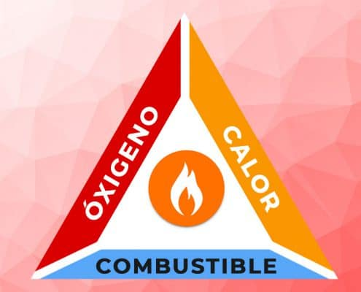
1.7.1 O triángulo do lume.
O triángulo do lume é unha representación gráfica dos tres elementos que son imprescindibles para que teña lugar a combustión. Cada elemento vén representado por un dos lados do triángulo, e, para que empece un lume, deben atoparse presentes os tres lados.

O combustible
Pode acharse tanto en estado sólido como líquido ou gaseoso, e é o elemento fundamental da combustión.

O comburente
Trátase da substancia que fai posible que a combustión se desenvolva. Na maioría dos casos, esta substancia é o osíxeno.

A enerxía de activación
É a enerxía que se precisa para que empece a combustión, como, por exemplo, unha faísca, unha corrente eléctrica ou unha fonte de calor.
Eliminando calquera destes tres apartados, ou lados do triángulo, o lume apagarase

1.7.2 Sistemas de extinción do lume.
Os sistemas que podemos atoparnos para extinguir un lume son: extintores, bocas de incendios e columnas secas e rociadores automáticos. Dos tres sistemas só analizaremos os extintores xa que é o de aplicación máis habitual no noso eido. A continuación engadimos un cadro resumo cos tipos de extintores recomendados para cada tipo de lume.
Recorda que para os incendios con electricidade recoméndase os extintores de polvo, CO2 ou halón.
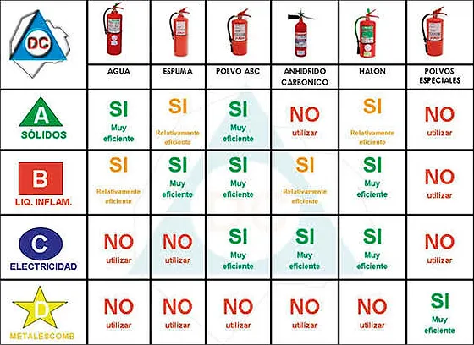
Se queres ampliar informacións podes consultar a seguinte infografía.

2 Procedemento de seguridade cos equipamentos informáticos.

2.1 A electricidade electrostática.
A enerxía estática pode facer que se danen os compoñentes electrónicos. A electricidade estática pode producir descargas de 4000 voltios ou máis, que fan que se estrague un compoñente electrónico. Moitas destas descargas (ESD) que se producen non son visibles ao ollo humano.

Olla o seguinte vídeo da CNN sobre o accidente de Hindenburg en 1937 https://edition.cnn.com/videos/spanish/2020/05/05/estalla-dirigible-hindenburg-zeppelin-eeuu-retro-guillermo-arduino-encuentro-cnnee.cnn

Vídeo explicativo sobre a ESD e como ter o noso espazo de traballo.
https://youtu.be/UPo2-1y0pso

2.1.1. Accións a realizar para evitar a ESD
- Tocar unha billa (as tubaxes cando son metálicas fan de toma de terra) ou tocar a auga dunha billa
- Tocar continuamente a parte metálica da carcasa para descargarse pois están conectadas ao toma a terra.
- Utilizar unha pulseira de toma de terra e utilizala correctamente.
- Utilizar un spray antiestático. Asperxer un trapo co spray, fregar o monitor, a caixa e o teclado pois aumentan a humidade e a electricidade estática circula ata terra.
- Usar roupa e calzado non xerador de cargas electrostáticas, como algodón, tecidos antiestáticos, sola de coiro ou con aditivos condutores.
- Empregar chans semicondutores, cerámica, formigón, etc. Evitar polímeros e moquetas ou, na súa falta, usar alfombrillas antiestáticas.

2.1.2. Accións que provocan problemas.
- Utilizar zapatos con sola de goma
- Utilizar pulseiras condutoras (metálicas), aneis, piercing, etc.
- Non descargarse estáticamente mentres se está traballando.

2.1.3. Ferramentas.
Ferramenta | Imaxen | Ferramenta | Imaxen
Manta antiestática. | 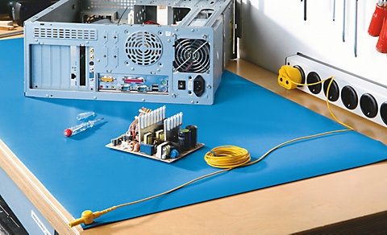 | Bolsa antiestática | 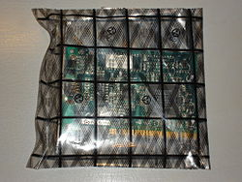
Pulseira antiestática | 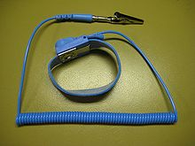 | Sinal ESD | 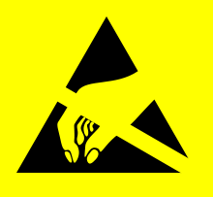
Toma de terra | 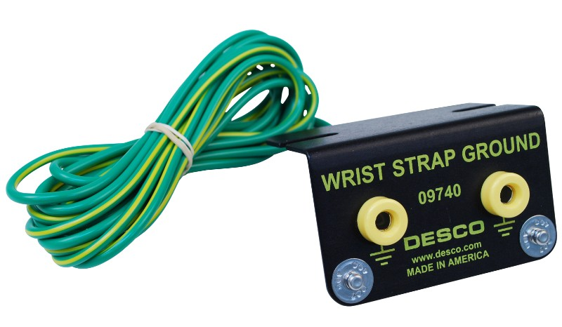

3. Reciclaxe
Ver diapositivas.

I. Bibliografía.
- Adminexan. (2018, October 16). ¿Qué es el triángulo del fuego? Retrieved October 22, 2022, from https://www.extintorespresman.es/triangulo-del-fuego/
- Dice:, M., Dice:, (2020, July 31). La ergonomía del informático. Retrieved October 22, 2022, from https://www.galdon.com/blog/la-ergonomia-del-informatico/
- F. M. (n.d.). Herramientas y medidas preventivas. Retrieved October 22, 2022, from https://www.icv.csic.es/prevencion/Documentos/breves/FREMAP/herramientas.pdf
- Morales, R. (n.d.). Unidad 3 - Prevención de Riesgos Laborales y Protección Medioambiental. Retrieved October 22, 2022, from https://www.ticarte.com/contenido/unidad-3-prevencion-de-riesgos-laborales-y-proteccion-medioambiental
- Ramón, O. H. (2019). Montaje y Mantenimiento de equipos. Madrid, España: Ediciones Paraninfo.
- Mantenimiento y Montaje de equipos Informáticos (n.d.). Retrieved October 22, 2022, from https://es.m.wikibooks.org/wiki/Mantenimiento_y_Montaje_de_Equipos_Inform%C3%A1ticos/Tema_6/Precauciones

I - Ligazóns de interese
http://www.cigsaudelaboral.org/files/documentos/Boletin%20CIG_Saude%20Laboral%20N%2040%20Version%20castelan.pdf

